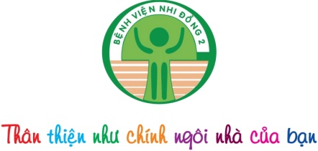

CHƯƠNG TRÌNH TỔ CHỨC HỘI THẢO:
“Cập nhật chẩn đoán và xử trí dị dạng hậu môn trực tràng”
Từ ngày 11/12 – 10/12/2019

Chủ tọa đoàn và Báo cáo viên:
- GS.TS.BS Nguyễn Thanh Liêm: Chủ tịch Hội Ngoại nhi Việt Nam
Viện trưởng Viện Nghiên cứu tế bào gốc và công nghê gen Vinmec
- GS.TS.BS Trần Đông A: Cố vấn chuyên môn của Bệnh viện Nhi Đồng 2
- PGS.TS.BS Trương Nguyễn Uy Linh: Chủ nhiệm bộ môn Ngoại Nhi ĐH Y Dược TP. HCM
- TS. BS Phạm Duy Hiền: Phó Giám Đốc - Bệnh viện Nhi Trung Ương
- PGS.TS.BS Trần Ngọc Sơn: Phó Giám Đốc - Bệnh viện Saint-Paul
- TS.BS Trần Thanh Trí: Trưởng khoa Ngoại tổng hợp – Bệnh viện Nhi Đồng 2
- BS.CK2 Nguyễn Hữu Chí: Trưởng khoa Chẩn đoán hình ảnh – Bệnh viện Nhi Đồng 1
- TS.BS Trần Quốc Việt: khoa Phẫu thuật trong ngày – Bệnh viện Nhi Đồng 2
- BS. Phạm Quốc Tùng – BM Ngoại Nhi ĐH Y Dược TP. HCM

Ngày | Giờ | Chuyên đề | Báo cáo viên
11/12/2019 | 07h15 – 07h45 | Tiếp đón học viên | Lễ tân
 | 07h45– 08h00 | Khai giảng lớp | TS.BS Phạm Ngọc Thạch  GS. TS Nguyễn Thanh Liêm
 | 8h00 – 16h00 | - Phẫu thuật tạo hình hậu môn trực tràng có bảo tồn cơ thắt ở trẻ nam  - Phẫu thuật tạo hình hậu môn trực tràng có bảo tồn cơ thắt ở trẻ nữ  - Phẫu thuật nội soi hỗ trợ trong tạo hình hậu môn trực tràng  - Phẫu thuật Malone | Phẫu thuật viên chính:  GS. TS Nguyễn Thanh Liêm
12/12/2019 | 07h30– 08h15 | Tiếp đón học viên | Lễ tân
 | 08h15 – 08h30 | Khai giảng | BS. CK2 Trịnh Hữu Tùng  GS.TS.BS Nguyễn Thanh Liêm
 | 08h30 – 08h55 | - Tổng quan chẩn đoán di dạng hậu môn trực tràng | TS. BS Phạm Duy Hiền
 | 08h55 – 09h20 | - Cập nhật phẫu thuật điều trị dị dạng hậu môn trực tràng | GS.TS.BS Nguyễn Thanh Liêm
 | 09h20 – 09h45 | - Vai trò của siêu âm chẩn đoán trong dị dạng hậu môn trực tràng | BS. CK2 Nguyễn Hữu Chí
12/12/2019 | 09h45– 10h10 | - Tổng quan về kết quả phẫu thuật dị dạng hậu môn trực tràng | PGS.TS.BS Trần Ngọc Sơn
 | 10h10 – 10h20 | Giải lao
 | 10h20– 10h40 | - Điều trị hỗ trợ sau phẫu thuật tao hình hậu môn trực tràng | PGS.TS.BS Trương Nguyễn Uy Linh
 | 10h40 – 11h00 | - Đánh giá chức năng sau phẫu thuật tạo hình hậu môn trực tràng | TS.BS Trần Thanh Trí
 | 11h00 – 11h20 | - Thăm dò chức năng hậu môn trực tràng | TS.BS Trần Quốc Việt
 | 11h20 – 11h40 | - Các dị tật kèm theo trong dị dạng hậu môn trực tràng | PGS.TS.BS Trương Nguyễn Uy Linh  BS. Phạm Quốc Tùng
 | 11h40 – 11h50 | - Thảo luận
 | 11h50 – 12h00 | - Tổng kết và phát giấy chứng nhận | TS.BS Phạm Ngọc Thạch
 | 12h00 – 13h30 | Tiệc trưa

Hướng dẫn đăng ký tham dự Hội thảo:
“Cập nhật chẩn đoán và xử trí dị dạng hậu môn trực tràng”

Bệnh viện Nhi Đồng 2 trân trọng thông báo tổ chức Hội thảo “Cập nhật chẩn đoán và xử trí dị dạng hậu môn trực tràng” tại Bệnh viện Nhi Đồng 2 ngày 11 – 12/12/2019.
Để thuận tiện cho công tác đăng ký tham dự Hội thảo, Quý Bác sĩ có thể đăng ký tham dự qua mã QR code.

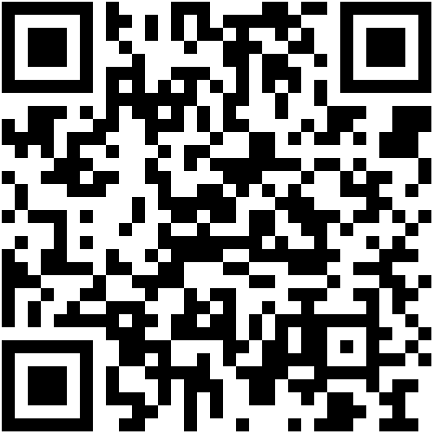  Hoặc truy cập: http://bit.do/didanghmtt | CÁCH ĐĂNG NHẬP:  Bước 1: Đăng nhập vào các app điện thoại Viber hoặc Zalo.  Bước 2: Tìm và nhấp vào biểu tượng , đặt mã QR code được cung cấp ở trung tâm hình vuông điện thoại để quét tự động.  Bước 3: Điền các thông tin theo yêu cầu  Bước 4: Kiểm tra email để xem lại các thông tin đã điền (lưu ý mục thư rác).

